103Web程式設計 期末上機考
請各題分別儲存成 學號_題號.html 然後放到以學號為名的目錄。

- (20pt)動態新增移除 line，一開始有5行，每按下(a) 新增line就增加一行，而(b)移除line就從最前端減少一行，一直到無法減少為止。
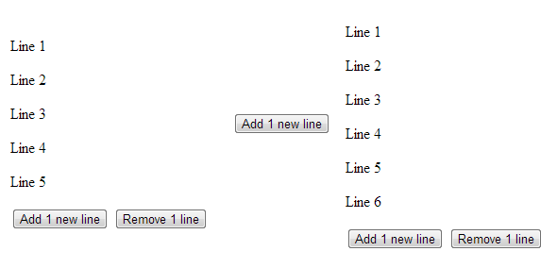

- (20pt)請寫一個有三顆球的一排磚塊打磚塊遊戲(有板子跟三顆球還有一排六個磚塊，板子撞到球必須要能彈起，撞到磚塊必須要讓磚塊消失。)
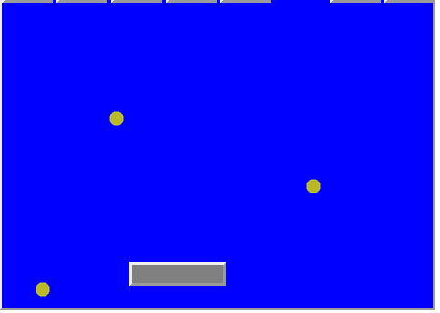

- (20pt)寫出一個簡單輪盤, 有6個數字, 旁邊有輪盤可以轉動, 預設籌碼為 100元, 一次可以選擇 1-6 個數字來押注 1元, 押注之時籌碼必須立刻減少, 輪盤停止之時若押中則賠6倍 6 元(以上基本10pt)，並且轉動時候有5種顏色旋轉效果(10pt)。

- (20pt)請利用 java script 寫一個跟平常時鐘完全逆轉的時鐘. (需有時針分針秒針, 且逆時針轉動) (盤面如下圖, 跟平常時鐘方向相反)

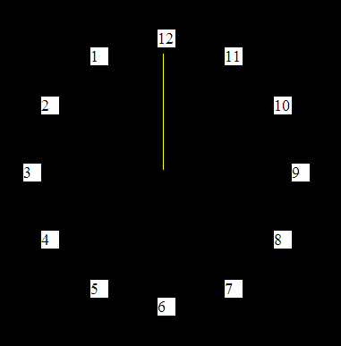

- (20pt)寫出 10x10 的棋盤格, 用滑鼠點一下可以輪流下 O 或 X, 若有任意直線橫線斜線有5個O 或 5個X, 則判斷為獲勝。

